**新 书 推 荐**

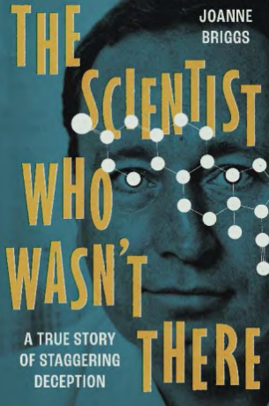**中文书名：《不在场的科学家：弥天大谎后的真相》**

**英文书名：THE SCIENTIST WHO WASN’T THERE: A True Story of Staggering Deception**

**作 者：Joanne Briggs**

**出 版 社：Ithaka**

**代理公司：A. M. Heath/ANA/Conor**

**页 数：约60,000词**

**出版时间：2025年1月**

**代理地区：中国大陆、台湾**

**审读资料：电子稿**

**类 型：传记和回忆录**

**·首届布里奇波特回忆录奖（Bridport Prize Memoir Award）获奖作品**

**内容简介：**

为了找到你所爱之人的真相，你会怎么做？

这是一本介于事实与虚构之间界限的法医推理之作。

知名科学家迈克尔·布里格斯（Michael Briggs）教授身兼数职：

-NASA的太空专家

-世界卫生组织顾问

-显赫的大型制药公司高管

但迈克尔·布里格斯有一个秘密。

1986 年，迈克尔·布里格斯教授的研究被揭露存在纰漏，从而引发了一桩丑闻。患者们还认为，他首创的一种妊娠试验会导致婴儿存在严重的先天缺陷。声名扫地后不久，布里格斯就去世了，在异国他乡被一种怪病击倒。

布里格斯留下了一长串出版物、专利和发明。他还留下了数百人，这些人认为他们是受害者，因为他的疏忽大意而遭受灾难，至今仍在为正义而战。

他还留下了一个人：他的女儿乔安妮。几十年来，乔安妮一直在猜测父亲的真实身份，后来决定亲自调查。她用催人泪下的文章揭开了影响父亲一生的秘密，使他的故事比任何科幻小说都更加奇幻。她发现，布里格斯最伟大的发明就是他自己。

**作者简介：**

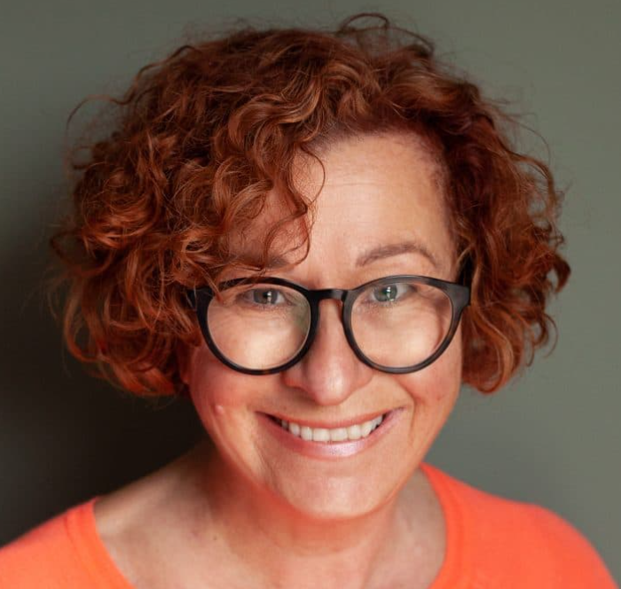**乔安妮·布里格斯（Joanne Briggs）**从事法律工作近四十年。她于 1993 年获得律师资格，主要从事家庭法和犯罪方面的工作，代理的客户包括克利夫顿吊桥和为白金汉宫的“超级英雄”父亲伸张正义抗议者、独占弟兄会基督教分离主义教派成员以及安吉拉·坎宁斯（Angela Cannings），她谋杀幼子的罪名被上诉法院撤销。乔安妮于 2002年被任命为兼职法官，自2009年起担任卫生、教育和社会关怀领域的全职法官，专门负责精神健康领域。

2009年起她担任卫生、教育和社会关怀领域的全职法官，专门负责心理健康方面的工作。乔安妮现年60岁，居住在东萨塞克斯郡的海边。

**媒体评价：**

“这是一本娓娓道来的解谜作品，也是一部关于孩子了解父母的意义的沉思录。”

——英国作家凯茜·伦岑布林克（Cathy Rentzenbrink），著有《亲爱的读者》

**感谢您的阅读！**

**请将反馈信息发至：版权负责人**

**Email**：[**Rights@nurnberg.com.cn**](mailto:Rights@nurnberg.com.cn)

安德鲁·纳伯格联合国际有限公司北京代表处

北京市海淀区中关村大街甲59号中国人民大学文化大厦1705室, 邮编：100872

电话：010-82504106, 传真：010-82504200

公司网址：[http://www.nurnberg.com.cn](http://www.nurnberg.com.cn/)

书目下载：<http://www.nurnberg.com.cn/booklist_zh/list.aspx>

书讯浏览：<http://www.nurnberg.com.cn/book/book.aspx>

视频推荐：<http://www.nurnberg.com.cn/video/video.aspx>

豆瓣小站：<http://site.douban.com/110577/>

新浪微博：[安德鲁纳伯格公司的微博_微博 (weibo.com)](https://weibo.com/1877653117/profile?topnav=1&wvr=6)

微信订阅号：ANABJ2002

